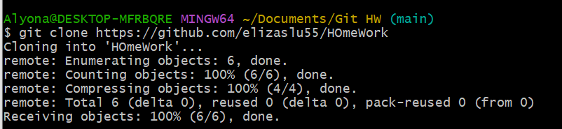
Клонировала репозиторий Елизаветы на свой компьютер.

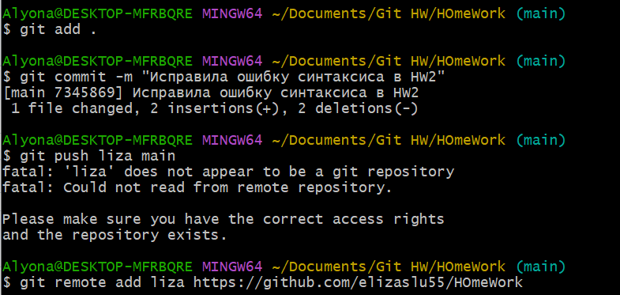
Добавила все новые и изменённые файлы в индекс, написала коммит. Перед пушем забыла добавить удалённый доступ в репозиторий Елизаветы.
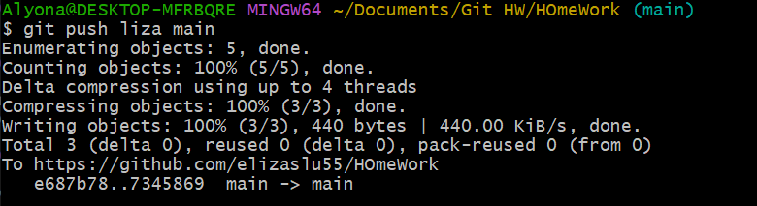
Запушила коммит в удалённый репозиторий.
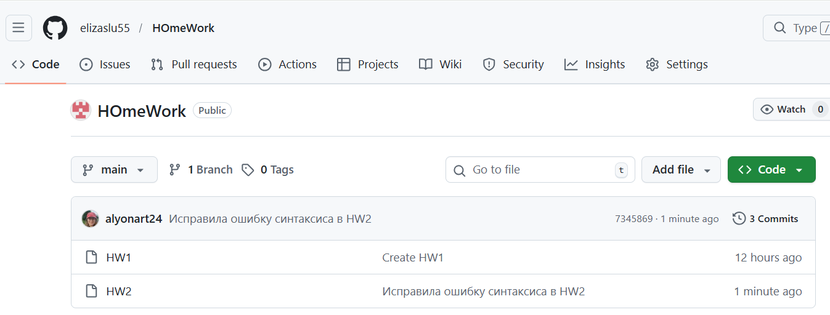
Видим коммит на гитхабе.
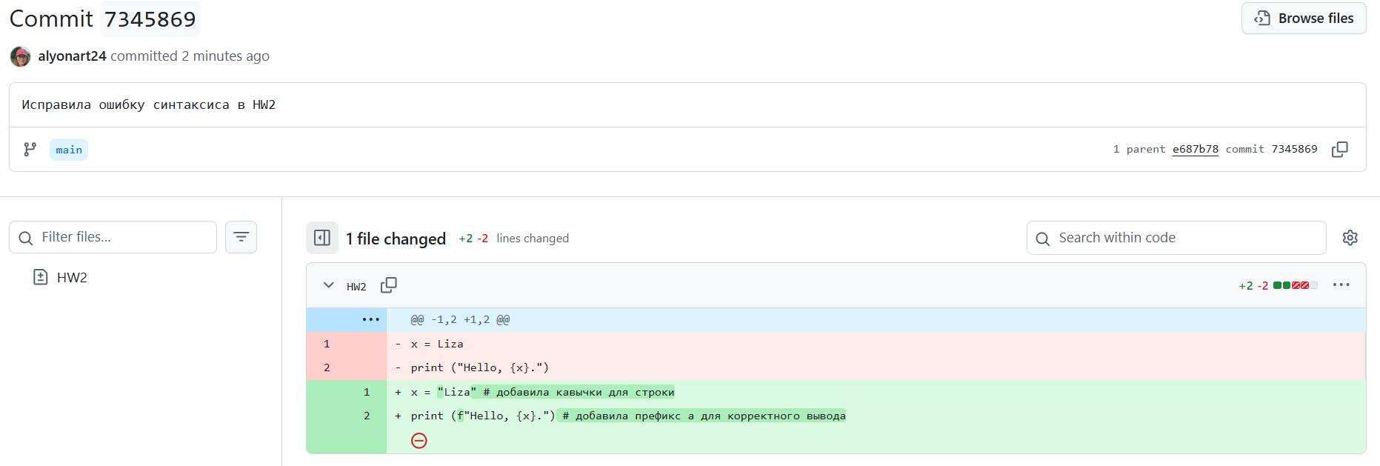
Изменения отображаются корректно.

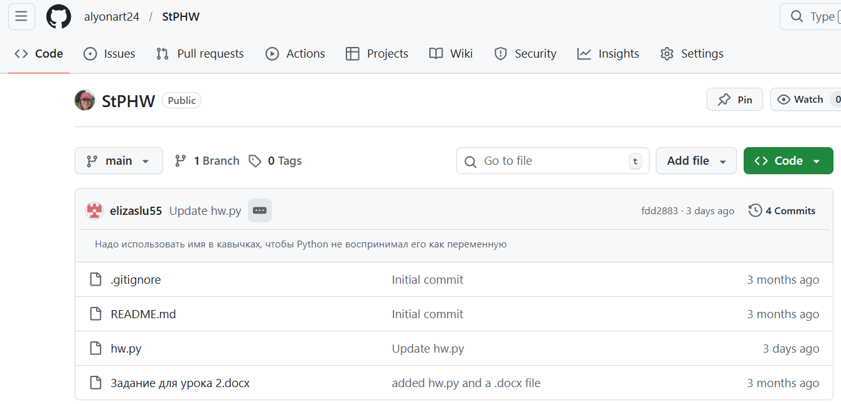
Елизавета аналогичным образом закоммитила изменения в мой репозиторий.

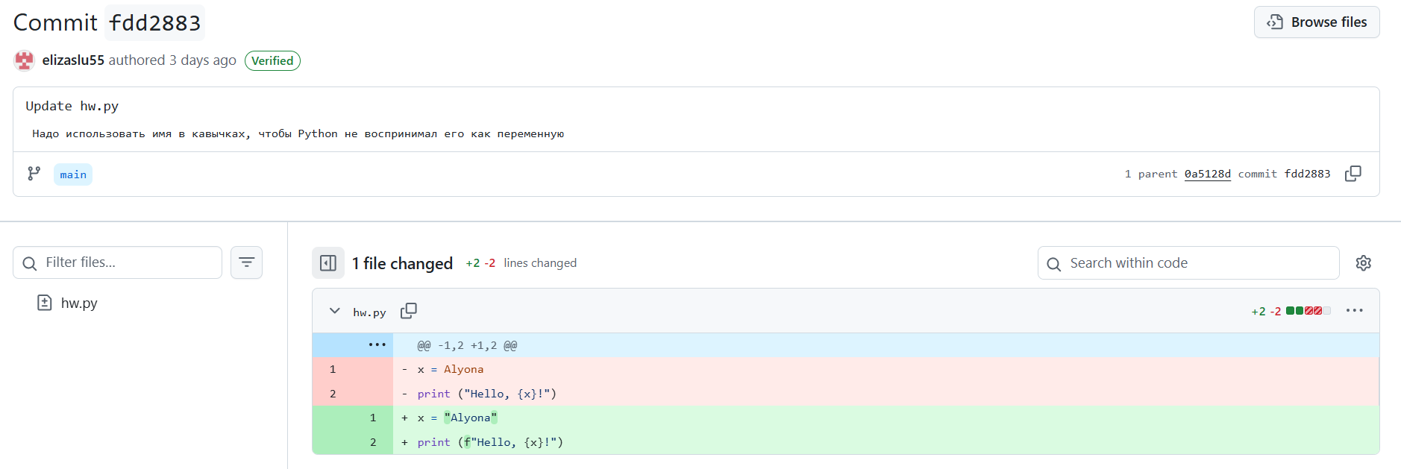
Содержимое коммита.

